新 书 推 荐

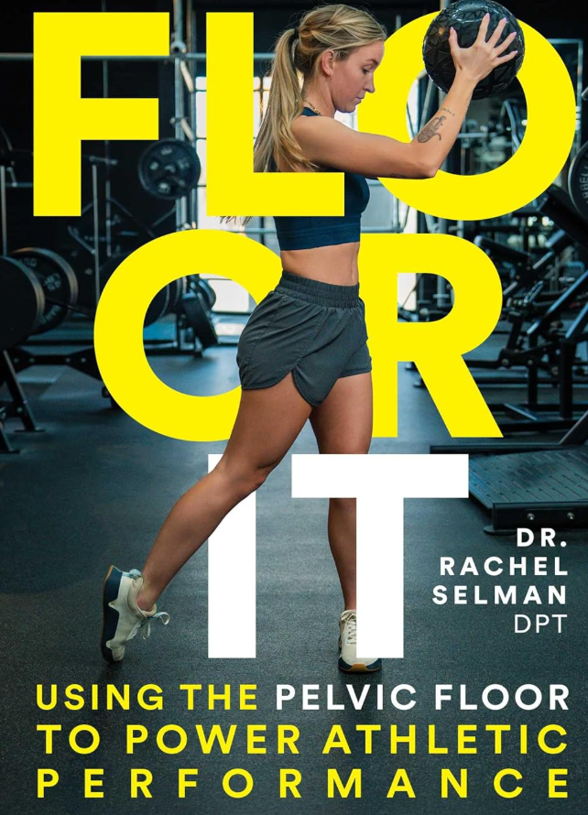
中文书名：《启动盆底力量：利用盆底肌提升运动表现》
英文书名：FLOOR IT: Using the Pelvic Floor to Power Athletic Performance
作 者：Rachel Selman DPT
出 版 社：80/20 Publishing
代理公司：Biagi/ANA/Brady
页 数：240页
出版时间：2026年10月
代理地区：中国大陆、台湾
审读资料：电子稿
类 型：运动

内容简介：

一本以科学为依据、去污名化的盆底健康指南，面向所有运动员，以及训练和治疗运动员的人群。

运动员会训练速度、力量和耐力，但很少有人意识到盆底的重要性。在每一项运动中，身体动作都依赖于通过盆底肌肉建立起来的核心与骨盆之间的深层连接。本书是一本开创性的盆底指南，指出盆底肌薄弱可能在运动和日常生活中引发的问题，并展示盆底训练如何帮助解决许多令人意想不到的运动相关损伤、疼痛和功能问题。

***

盆底健康是运动能力、运动表现和运动寿命不可或缺的一部分，同时也有助于人们过上更舒适、更积极的生活方式。物理治疗博士瑞秋·谢尔曼以幽默而专业的方式，为运动员、教练、体能训练师和健康专业人士提供指导，帮助他们建立更强健的盆底功能。

这本书适用于各种类型的运动人群：女性和男性、年轻人和老年人、孕期或产后人群。研究显示，各类运动员受到盆底健康问题影响的可能性远高于非运动人群，这也解释了为什么这一话题正在网络运动社群中迅速受到关注。

作为第一本专门面向运动员的盆底健康书籍，本书远不止于介绍凯格尔运动。它帮助跑步者、铁人三项运动员、骑行者、举重运动员、体操运动员以及许多其他运动人群解决下核心区域的问题，并找到提升运动表现的路径。

作者简介：


瑞秋·谢尔曼（Rachel Selman）博士是一名物理治疗师、力量与体能教练以及运动科学家，专注于盆底健康与运动表现。她通过教育以及“以运动作为治疗”的理念，帮助数千名运动员实现并超越他们的表现目标。谢尔曼博士因亲身了解到盆底健康的重要性而对这项工作充满热情。她目前在北卡罗来纳州夏洛特的 Synthesis Physical Therapy 为运动员提供训练和治疗服务。

目录：

引言

第1章 隐藏的动力源
盆底为何对运动员至关重要
第2章 力量解剖
认识核心肌群与盆底的联动关系
第3章 打破沉默
运动员常见的盆底问题
第4章 核心肌群的秘密武器
如何协调呼吸与核心绷紧
第5章 盆底与巅峰耐力
持久发挥，避免身体透支
第6章 从漏尿到举重
运动员尿失禁的排查与应对
第7章 你所坐拥的力量
如何练出爆发力
第8章 负荷、疼痛与进步
学会识别过度负荷
第9章 盆底康复
重返赛场
第10章 活动度很重要
如何通过“拉伸”维护盆底健康
第11章 更聪明地训练
真正提升运动表现的盆底训练
第12章 校准体态，提升表现
大脚趾、体态与盆底
第13章 心理较量
压力、焦虑与运动员的盆底紧张
第14章 为身体根基补充能量
盆底健康所需的营养
第15章 上场就绪
整合与实践

注释
附录
Floor It运动员问卷
年度身体评估筛查表
年度身体评估快速筛查表
延伸资源
作者简介

感谢您的阅读！
请将反馈信息发至：版权负责人
Email：Rights@nurnberg.com.cn
安德鲁·纳伯格联合国际有限公司北京代表处
北京市海淀区中关村大街甲59号中国人民大学文化大厦1705室, 邮编：100872
电话：010-82504106, 传真：010-82504200
公司网址：http://www.nurnberg.com.cn
书目下载：http://www.nurnberg.com.cn/booklist_zh/list.aspx
书讯浏览：http://www.nurnberg.com.cn/book/book.aspx
视频推荐：http://www.nurnberg.com.cn/video/video.aspx
豆瓣小站：http://site.douban.com/110577/
新浪微博：安德鲁纳伯格公司的微博_微博 (weibo.com)
微信订阅号：ANABJ2002


